**УПРАВЛІННЯ З ПИТАНЬ ЦИВІЛЬНОГО ЗАХИСТУ**

**МИКОЛАЇВСЬКОЇ ОБЛАСНОЇ ДЕРЖАВНОЇ АДМІНІСТРАЦІЇ**

**Навчально-методичний центр ЦЗ та БЖД Миколаївської області**

**ДІЇ ПІД ЧАС АРТИЛЕРІЙСЬКОГО ОБСТРІЛУ ЖИТЛОВИХ МАСИВІВ**

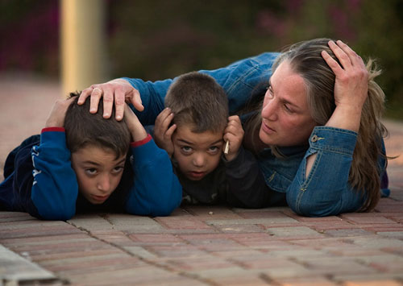

**ЯКЩО ОБСТРІЛ ЗАСТАВ ВАС НА ВУЛИЦІ**

Негайно ляжте на землю. Бажано знайти укриття або щільно притулитися до якогось виступу: бордюру, клумби або бетонної конструкції. Пам’ятайте, що найчастіше причиною поранення є результат попадання осколків та вплив вибухової хвилі.

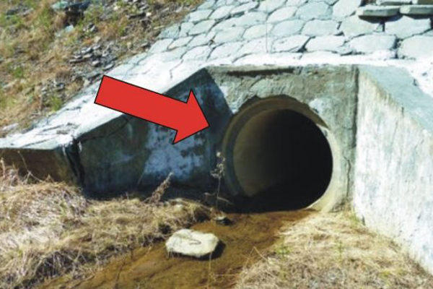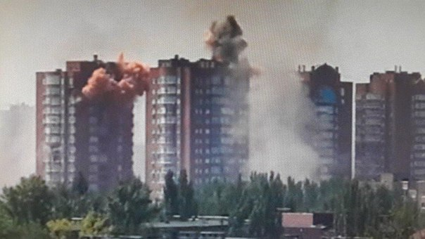

**НЕ МОЖНА ВИКОРИСТОВУВАТИ ДЛЯ УКРИТТЯ:**

- під’їзди будинків;

- місця під технікою (вантажівкою, автобусом);

- непідготовлені для укриття підвали;

- проходи поміж штабелями, контейнерами, будівельними матеріалами;

- укриття, розташовані ближче 30-50 метрів від багатоповерхових будівель.

**УКРИТИСЬ ПІД ЧАС ОБСТРІЛУ МОЖНА:**

- у захисній споруді цивільного захисту;

- у підвалі капітального будинку старої забудови (цегляного будинку);

- вздовж високого бордюру чи підмурку паркану;

- у оглядовій ямі гаражу, СТО;

- у каналізаційних люках;

- у будь-якій канаві, траншеї, ямі;

- у трубі водостоку під дорогою;

- у ванній кімнаті (найвіддаленішій кімнаті, використовуючи правило «двох стін»), якщо обстріл застав вас удома.

**ПІСЛЯ ЗАКІНЧЕННЯ АРТИЛЕРІЙСЬКОГО ОБСТРІЛУ**

Зачекайте приблизно 10 хв. Обережно підніміться та уважно огляньте місцевість навколо себе. Пересувайтесь не кваплячись, оглядайте маршрут руху. Ноги ставте на вільну від уламків поверхню. **Не піднімайте з землі незнайомих предметів. Снаряди, які не підірвалися, можуть вибухнути від найменшого дотику.** Уважно слідкуйте за дітьми і підлітками, тримайте їх біля себе.